吉首大学实验室与设备管理中心

实设通[2020] 09号

**关于公布2016年独立设置实验课程建设项目结题的通知**

**各学院**：

根据《关于开展2016年度独立设置实验课程项目结题验收工作的通知》（实设通[2020]05号），学校组织专家对2016年立项的8项项目进行了结题评审，经专家评审并公示后，确定2016年立项的8个项目7项基本合格，1项撤销，现将结果予以公布（见附件）。

附件：2016年吉首大学独立设置实验课程项目结题情况汇总表

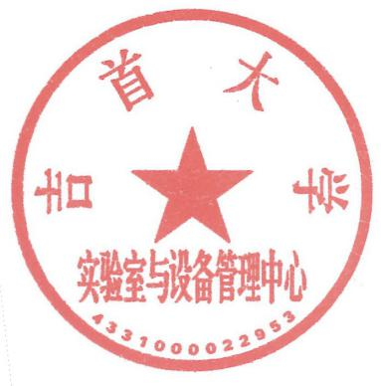

实验室与设备管理中心

2020年6月31日

附件：2016年吉首大学独立设置实验课程项目结题情况汇总表

|  |  |  |  |  |
| --- | --- | --- | --- | --- |
| 序号 | 项目单位 | 项目主持人 | 项 目 名 称 | 结题情况 |
| 1 | 医学院 | 瞿家权 | 医学影像检查技术学 | 基本合格 |
| 2 | 医学院 | 李辉 | 医学检验技术强化训练 | 基本合格 |
| 3 | 物理与机电工程学院 | 刘志雄 | 独立设置材料化学实验课程的构建 | 基本合格 |
| 4 | 商学院 | 张霞 | 财务软件应用模拟实训 | 基本合格 |
| 5 | 信息科学与工程学院 | 曾庆立 | 电子技术综合独立实验 | 撤销 |
| 6 | 信息科学与工程学院 | 李必云 | 网络攻击与防御实验 | 基本合格 |
| 7 | 旅游与管理工程学院 | 覃美绒 | 咖啡调制与咖啡吧管理 | 基本合格 |
| 8 | 旅游与管理工程学院 | 肖文杰 | 电子商务网站开发 | 基本合格 |